Тематична розробка: «Математичний дизайн»
Клас: 1
Предмет: Виховний захід
Час: 35хв.
Мета: удосконалювати навички роботи з ліплення, уміння визначати форму геометричних фігур, відтворювання в ліпленні, розвивати образне мислення, уяву, фантазію, гнучкість та вправність руки. Розвивати просторове мислення, застосовувати на практиці методику субітизації, кількісну лічбу.
Обладнання: ілюстрації, інгредієнти для виготовлення пряничного тіста, фігурні форми для пряників.
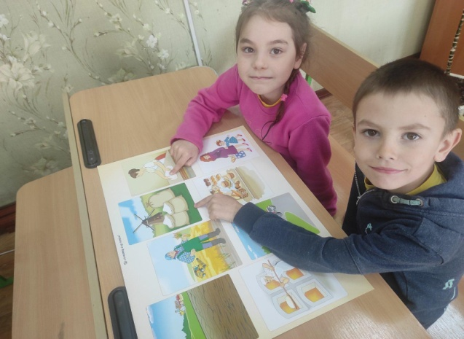
Хід заняття
І. Організаційна частина
Візьму я в руки хліб духмяний,
Він незвичайний, він святий,
Ввібрав і пісню, й працю в себе,
Цей хліб рум'яний на столі.
Йому до ніг вклонитись треба,
Він - скарб найбільший на землі.

1. Бесіда.
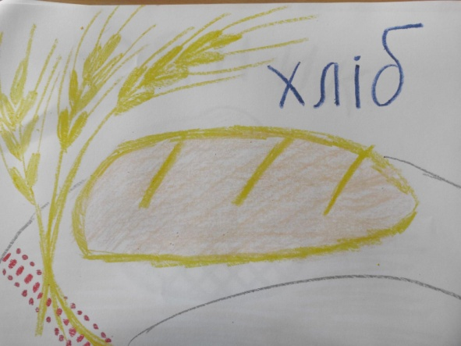
- Діти, всі ви добре знаєте, що пшениця є основним злаком на нашій планеті. Не дарма кажуть: "Хліб – усьому голова". Сьогодні ми вже не можемо дізнатися ім'я тієї геніальної людини, яка вперше випекла хліб, змолола зерно на борошно і спекла з нього в печі запашний коровай чи смачну паляницю.
2. Відгадування загадок.
Ріжуть мене, в'яжуть мене, б'ють нещадно,
колесують. І кінець мій - ніж і зуби.
(Хліб)
Ми в окропі кипіли, велику муку терпіли,
За те нас усі хвалять та не всі варять.
(Вареники)
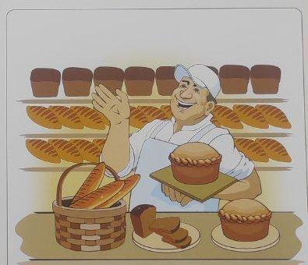
З борошна мене зліпили, медом добре солодили
(Пряник)

3.Гра «Підбери малюнок до відгадки».
Вчитель показує малюнок, а діти вибирають

ІІ. Повідомлення теми і мети уроку.
Діти, сьогодні у нас незвичайне заняття, кожен із вас стане справжнім чарівником. Для досягнення мети нам потрібні ваші вміння рахувати, додавати, змішувати, ліпити і малювати.
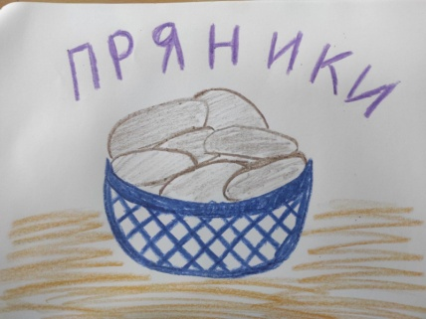
ІІІ. Робота над темою уроку.
- Бесіда.
Пряник П.Глазовий
— У вас зуби є, дідусю? — онучок питає.
Дід журливо посміхнувся: — Давно вже немає. —
Це почувши, хлопченятко зраділо без краю:
— Тоді пряник потримайте, а я пострибаю.

Для приготування пряничного тіста нам потрібно:
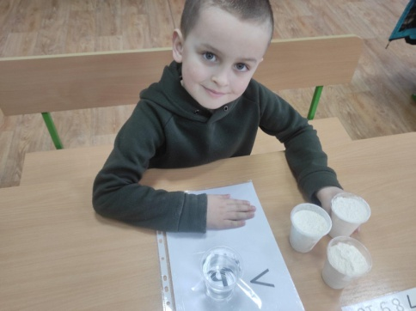
2 склянки борошна + 1 склянка борошна для вимішування = 3 склянки борошна
1 склянка цукрової пудри + 1 склянка меду
1 кубик (шириною 2 см.) Вершкового масла
1 яйце + 2 жовтка + 1 ч. л. Соди
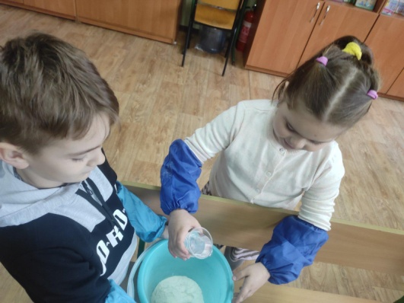
2 ск.б. + 1ск.б. + 1 ск.ц.п. + 1 ск. + 1 к. + 1 я.+ 2 ж. + 1 ч.л.с. = смачне тісто
Давайте разом вирішимо цей складний приклад.
2+1+1+1+1+1+2+1= 2 + 5 + 2 + 1 =10
Отже, кількість всіх інгредієнтів разом становить 10.
Давайте по черзі додамо все в одну миску. І поглянемо що у нас вийшло. Це дуже цікавий процес: перетворення різних за станом речовин у однорідну масу.
- Перегляд демонстраційного матеріалу.
Обговорення різних видів пряників. Використовування методу дизайн-мислення для створення будь-якого продукту,
- Фізкультхвилинка.
Хто ж там, хто вже так стомився?
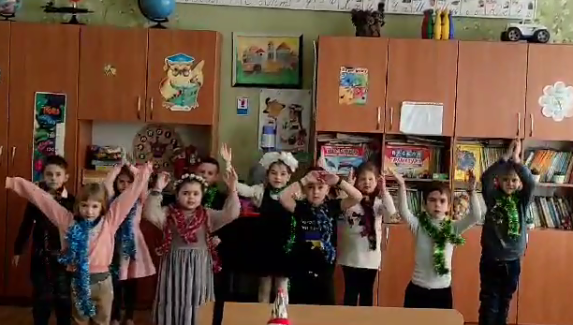
І наліво нахилився.
Треба дружно всім нам встати, фізкультпаузу почати.
Руки вгору, руки вниз,вгору трішки подивись.
Руки склали, як вітряк, і покрутимося так.
Вище руки підійміть і спокійно опустіть.
Потім дружно всі сідаймо і до праці приступаймо!
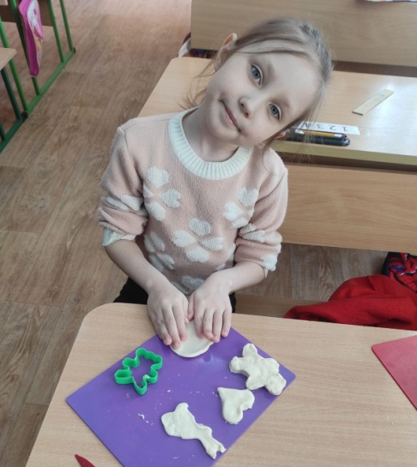
- Послідовність ліплення вчителем й учнями пряника (колективна робота).
Для ліплення пряника потрібно поділити тісто на частини, кожній дитині один шматочок. Тепер можно починати ліпити пряники.
- З свого шматочка зкатати кульку.
- Покласти кульку на дощечку і розкатати, за допомогою скалки, тонким шаром.
- Фігурною формою витиснути з тіста бажану фігуру пряника.
ІV. Самостійна робота учнів.
V. Фізкультхвилинка.
- Сірий котик міцно спав (імітація дії),
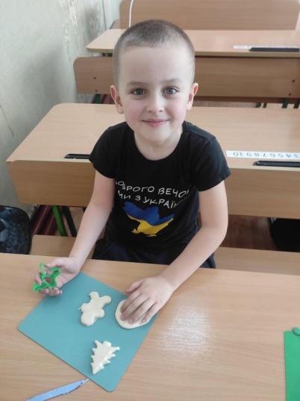
Навіть пісню не співав.
Та нарешті пробудився (вправи для шиї),
І довкола обдивився.
Став смачненько потягатись (потягування),
І чистенько умиватись ( масаж дрібних м’язів обличчя).
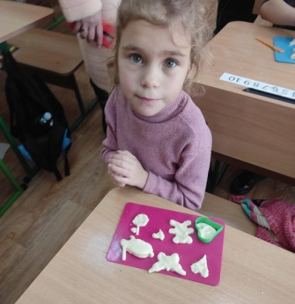
VІ. Перегляд та виставка дитячих робіт.
VІІ. Підсумки.

